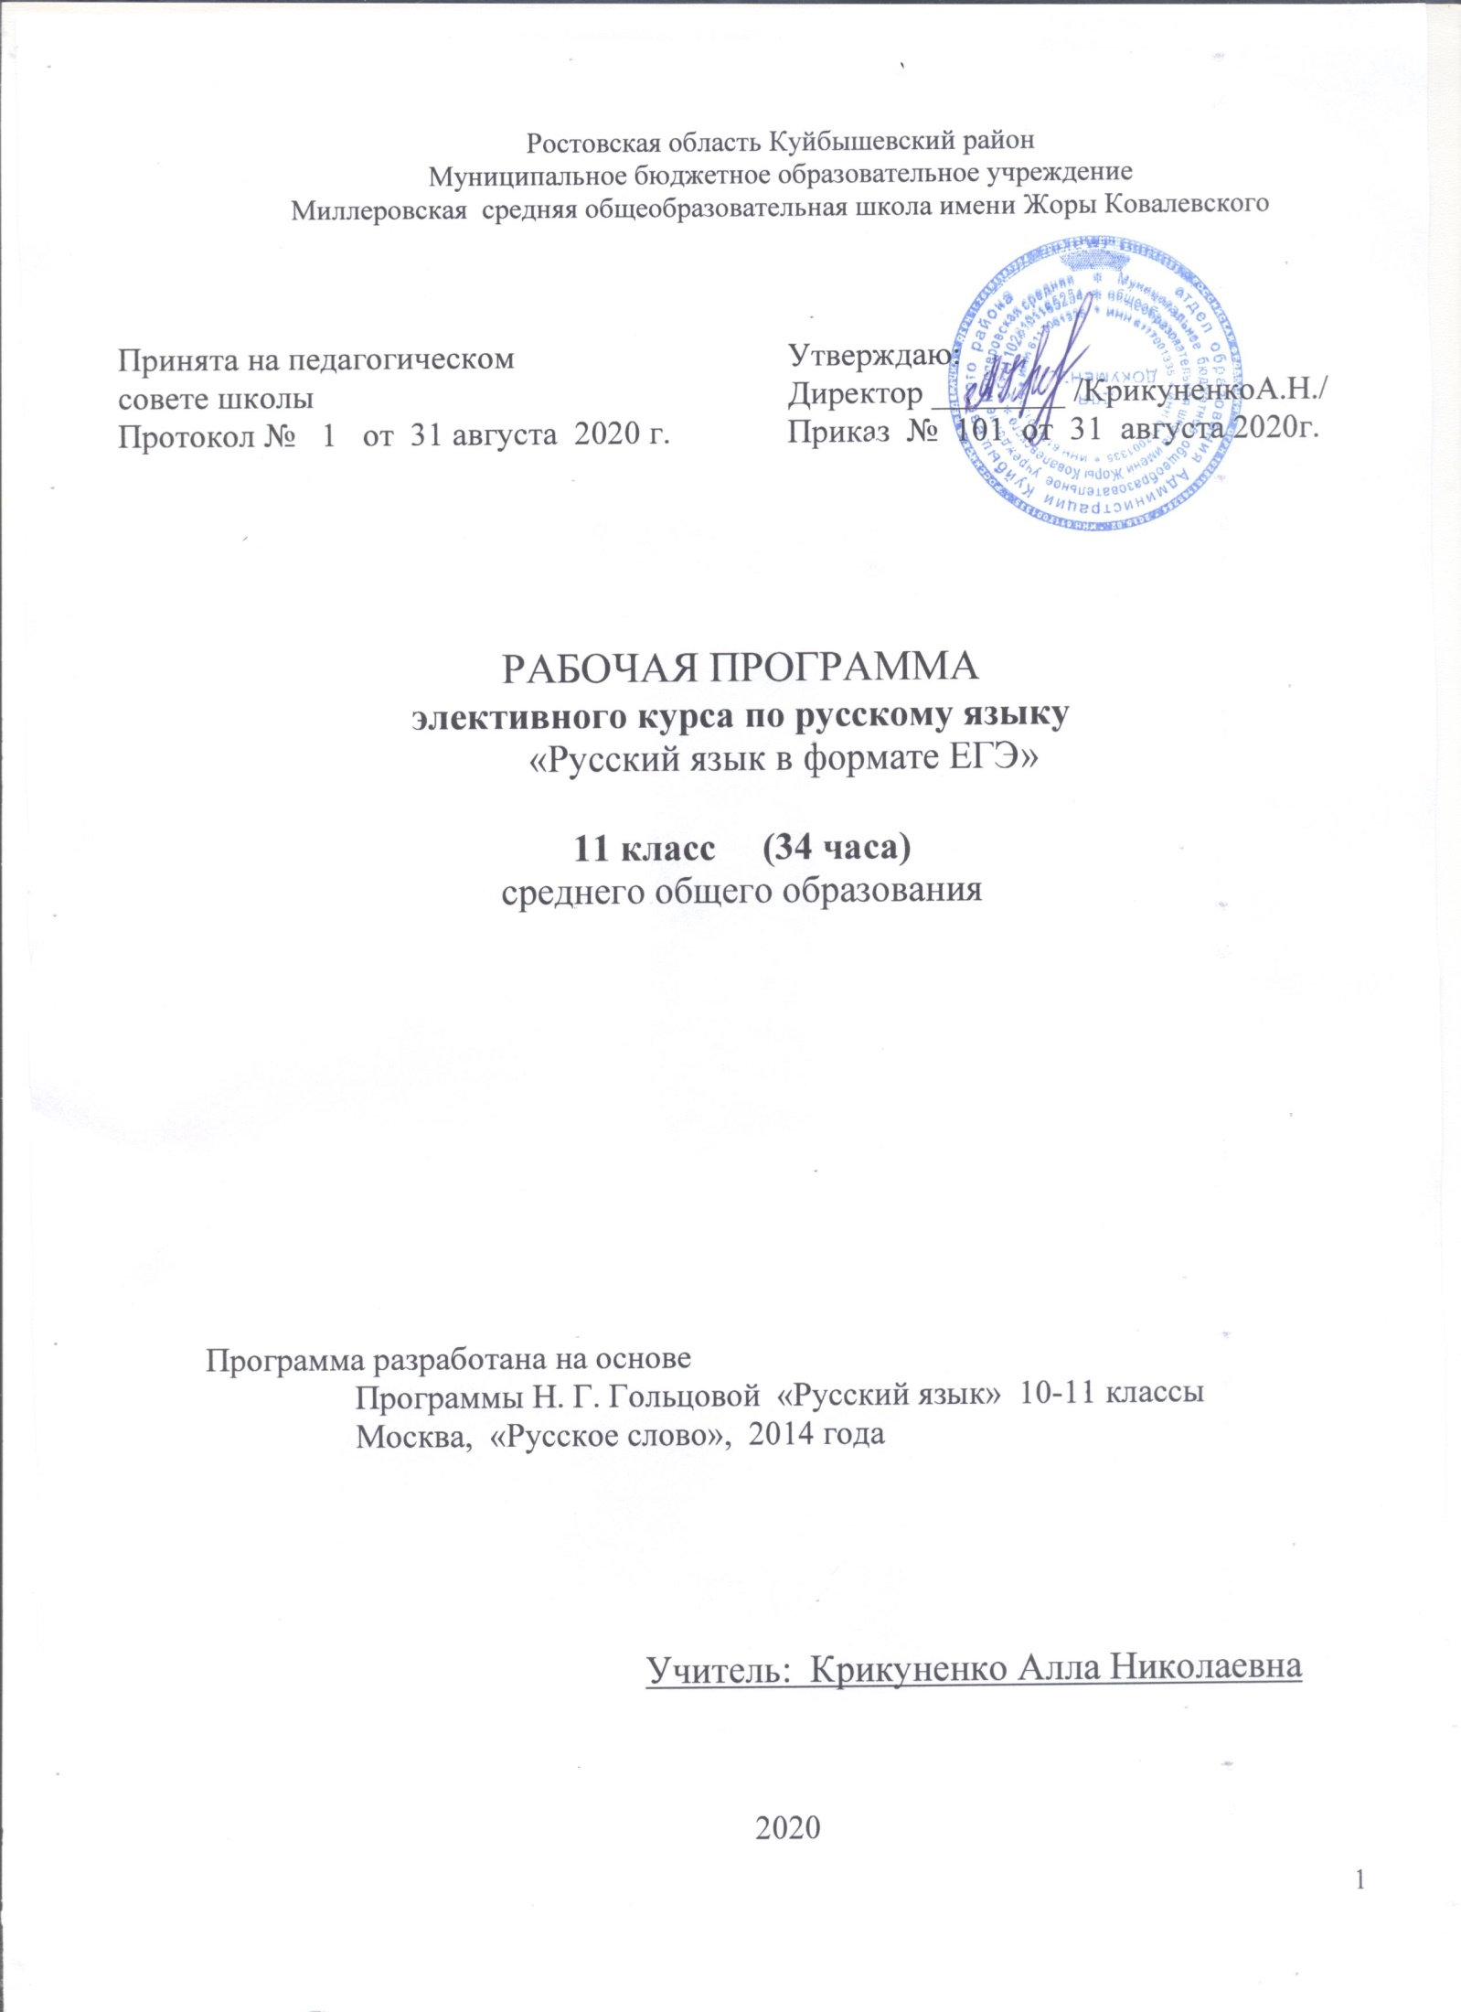

Ростовская область Куйбышевский район
Муниципальное бюджетное образовательное учреждение
Миллеровская средняя общеобразовательная школа имени Жоры Ковалевского

Принята на педагогическом  совете школы  Протокол № 1 от 31 августа 2020 г. | Утверждаю:  Директор ________ /КрикуненкоА.Н./  Приказ № 101 от 31 августа 2020г.

РАБОЧАЯ ПРОГРАММА
элективного курса по русскому языку
«Русский язык в формате ЕГЭ»

11 класс (34 часа)
среднего общего образования

Программа разработана на основе
Программы Н. Г. Гольцовой «Русский язык» 10-11 классы
Москва, «Русское слово», 2014 года

Учитель: Крикуненко Алла Николаевна

2020

Пояснительная записка

Рабочая программа элективного курса по русскому языку ориентирована на учащихся 11 класса и разработана на основе документов:
- Федерального закона Российской Федерации от 29 декабря 2012 г. N 273-ФЗ «Об образовании в Российской Федерации»;
- Приказа Минобразования РФ от 9 марта 2004 г. N 1312 "Об утверждении федерального базисного учебного плана и примерных учебных планов для образовательных учреждений Российской Федерации, реализующих программы общего образования" (с изменениями и дополнениями);
-Приказа МО и ПО РО от 18.04.2016 № 271 «Об утверждении регионального примерного недельного учебного плана для образовательных организаций, реализующих программы общего образования, расположенных на территории Ростовской области на 2016-2017 учебной год;
- Устава МБОУ Миллеровской СОШ им.Жоры Ковалевского
- Учебного плана МБОУ Миллеровской СОШ имени Жоры Ковалевского на 2020-2021 учебный год;
- Положения МБОУ Миллеровской СОШ им. Жоры Ковалевского «О структуре, порядке разработки и утверждения рабочих программ по учебным предметам, курсам внеурочной деятельности».
- Авторской Программы полного общего образования по русскому языку (авторы: А. И. Власенков, Л. М., Рыбченкова. М.: Просвещение, 2011)
- Программа Н. Г. Гольцовой «Русский язык» 10-11 классы Москва «Русское слово» 2014г.
- Учебника Русский язык для 10-11 классов общеобразовательных учреждений. Базовый уровень. /А.И.Власенков, Л.М.Рыбченкова, М.: Просвещение, 2018 г.

Авторская программа элективного курса по русскому языку в 11 классе
// Н.Г.Гольцовой // рассчитана на 34 часов (1 час в неделю). Исходя из Календарного учебного графика МБОУ Миллеровской СОШ им. Жоры Ковалевского на 2020-2021 учебный год, Учебного плана МБОУ Миллеровской СОШ имени Жоры Ковалевского на 2020-21 уч. год, расписания уроков МБОУ Миллеровской СОШ им. Жоры Ковалевского на 2020-21 уч. год рабочая программа элективного курса по русскому языку в 11 классе на 2020-2021 учебный год рассчитана на 33 часа.

Планируемые результаты освоения учебного предмета
Ученики должны иметь представление
о структуре экзаменационной работы, кодификаторе и спецификации ЕГЭ по русскому языку;
знать
-сведения о языке, соответствующие государственным программам и Обязательному минимуму содержания среднего (полного) общего образования по предмету;
-содержание заданий ЕГЭ;
уметь
-применять знания о языке в практике правописания, при анализе языковых единиц и яв-
лений, при создании собственного текста;
-понимать и интерпретировать текст;
-создавать связное высказывание, выражая в нём собственное мнение по поводу прочитанного
текста;
-аргументировать своё мнение, опираясь на жизненный или читательский опыт;
-проводить различные виды анализа языковых единиц; языковых явлений и фактов,
допускающих неоднозначную интерпретацию;
-проводить лингвистический анализ деловых, публицистических, разговорных и
художественных тестов;
-использовать в собственной речи разнообразные грамматические и лексические средства
языка,
-создавать связное высказывание, выражая в нём собственное мнение по поводу прочитанного
текста;
-формулировать и комментировать проблему, поставленную автором текста;
-формулировать позицию автора, объясняя, почему согласны или не согласны с автором
прочитанного текста.
Содержание программы элективного курса
Введение - 1 час.
Цели и задачи изучаемого курса. Знакомство с последней демоверсией, кодификатором и спецификацией ЕГЭ. Обучение заполнению бланков ЕГЭ.
Подготовка к итоговому сочинению – 3 часа.
Знакомство с направлениями тем итогового сочинения, анализ предложенных направлений.
Тема и проблема текста. Основная мысль, Аргумент. Способы аргументирования.
Сочинение по одному из направлений.
Подготовка к заданиям 1-24.
Текст. Понимание текста. Способы и средства связи предложений в тексте. Стили и типы речи. (Задания 1-3, 20, 21,23)
Орфоэпия. Орфоэпические нормы. (Задание 4)
Лексика и фразеология. Значение слова. Лексические нормы. Точность словоупотребления. Паронимы, синонимы, антонимы.. Тропы. Фразеологические обороты. (Задания 5, 22, 24)
Морфология. Самостоятельные и служебные части речи. Морфологические нормы. Грамматические ошибки, связанные с их нарушением. (Задания 6,7)
Синтаксис. Предложение. Простое, осложнённое, сложное предложение. Синонимия синтаксических конструкций.
Синтаксические нормы. Грамматические ошибки, связанные с их нарушением. Синтаксические выразительные средства. Стилистические фигуры. (Задания 7, 24)
Орфография. Орфографические нормы. (Задания 8 - 14) Пунктуация. Пунктуационные нормы. (Задания 15 – 19)
Подготовка к сочинению – (задание № 25)
Тема, проблема, идея текста. Способы формулировки проблемы текста. Виды комментария к проблеме (текстуальный и концептуальный комментарий). Выявление и формулировка авторской позиции. Способы аргументации собственного мнения. Композиция сочинения. Речевое оформление композиционных частей сочинения.
Комплексная подготовка к ЕГЭ – Тренинг в формате ЕГЭ. Индивидуальная коррекция ошибок.
Тематическое планирование

№ п/п. | Название темы. | Количество часов. | Уроков  развития речи. | Контрольные работы.
 | Введение. | 1

1 | Подготовка к итоговому сочинению | 3
2 | Подготовка к заданиям  1-24 | 19 | 3
3 | Подготовка к сочинению (Задание 25) | 6 | 6
4 | Комплексная подготовка к ЕГЭ. | 6 |  | 4
Итого: 34 9 5

Календарно - тематическое планирование.

№ п/п. | Название темы. | Требования к уровню знаний. | Вид контроля. | Дата проведения  по плану | фактически
Введение – 1 час.
1. | Цели и задачи изучаемого курса. Знакомство с последней демоверсией, кодификатором и спецификацией ЕГЭ. Обучение заполнению бланков ЕГЭ. | Знать: ДВ ЕГЭ.  Уметь: заполнять бланки. |  | 03.09
Подготовка к итоговому сочинению – 3 часа.
2. | Знакомство с направлениями тем итогового сочинения, анализ предложенных направлений. |  |  | 10.09
3. | Тема и проблема текста. Основная мысль, Аргумент. Способы аргументирования. |  | сочинение | 17.09
4. | Сочинение по одному из направлений. |  | сочинение | 24.09
Подготовка к заданиям 1-24 – 18 часов
5. | Орфоэпия. Орфоэпические нормы. | Знать: орфоэпия,  орфоэпические  нормы.  Уметь: ставить ударение в словах. | Выполнение задания 4 | 01.10
6. | Лексика. Значение слова. Лексические нормы. Точность словоупотребления. Слова-паронимы. Синонимы, антонимы. | Знать: лексика,  лексические нормы,  паронимы.  Уметь: работать со словом. | Выполнение заданий 5,22,24 | 08.10
7. | Лексические выразительные средства. | Знать: понятия по теме «Лексика», виды тропов.  Уметь: находить лексические выразительные средства в текстах. | Выполнение задания 24 | 15.10
8. | Фразеология. | Знать: фразеологизм.  Уметь: находить фразеологизмы. | Выполнение задания 24 | 22.10
9. | Морфологические нормы. Грамматические ошибки, связанные с их нарушением. | Знать: морфологические, грамматические нормы. Уметь: исправлять ошибки, связанные с нарушением норм. | Выполнение задания 6 | 2 четверть  05.11
2 четв  10. | Синтаксис. Предложение. Простое, осложнённое, сложное предложение. | Знать: предложение простое, осложнённое, сложное. Уметь: находить обособленные члены предложения и вводные конструкции | Выполнение заданий 16-18 | 12.11
11-13 | Синтаксические нормы. Грамматические ошибки, связанные с их нарушением. | Знать: синтаксические, грамматические нормы. Уметь: исправлять ошибки, связанные с нарушением норм. | Выполнение задания 7 | 19.11  26.11  03.12
14 | Синтаксические выразительные средства. Стилистические фигуры. | Знать: стилистические фигуры. Уметь: находить фигуры в тексте. | Выполнение задания 24 | 10.12
15-16 | Орфография. Орфографические нормы. | Знать: орфографические нормы. Уметь: применять орфографические правила на практике. | Выполнение заданий 8-14 | 17.12  24.12
3 четв.  17-18 | Пунктуация. Пунктуационные нормы. | Знать: пунктуация, пунктуационные нормы.  Уметь: применять пунктуационные правила на практике. | Выполнение заданий 15-19 | 3 четв.  14.01  21.01
19 | РР. Текст. Способы и средства связи предложений в тексте. | Знать: способы и средства связи  предложений в тексте.  Уметь: определять  способы и средства  связи предложений в тексте. | Выполнение заданий 2,23 | 28.01
20 | РР. Текст. Стили и типы речи. | Знать: текст, стили и типы речи. Уметь: определять типы и стили речи. | Выполнение задания 21 | 04.02
Подготовка к сочинению – 7часов
21, 22 | РР. Тема, проблема, идея текста. Способы формулировки проблемы текста. | Знать: тема, проблема, идея текста. Уметь: определять тему, проблему, идею текста, формулировать проблемы текста. | Работа с текстом. | 11.02  18.02
23 | РР. Выявление и формулировка авторской позиции. | Знать: авторская позиция.  Уметь: выявлять и формулировать авторскую позицию. | Работа с текстом. | 25.02
24 | РР. Способы аргументации собственного мнения. | Знать: аргументация собственного мнения, способы аргументации. Уметь: аргументировать собственное мнение. | Работа с текстом. | 04.03
25 | РР. Композиция сочинения. Речевое оформление композиционных частей сочинения. | Знать: композицию сочинения -рассуждения по данному тексту. Уметь: правильно оформлять композиционные части сочинения. | Работа с текстом. | 11.03
26 | РР. Практикум по написанию сочинения. | Уметь: писать сочинение по данному тексту. | Сочинение. | 18.03
4 четв. Комплексная подготовка к ЕГЭ – 8 часов.
27 | Тренинг в формате ЕГЭ. Индивидуальная коррекция ошибок. |  |  | 01.04
28  29 | Тренинг в формате ЕГЭ. Индивидуальная коррекция ошибок. | Уметь: выполнять ДВ ЕГЭ. | Тренинг. | 08.04  15.04
30  31 | Тренинг в формате ЕГЭ. Индивидуальная коррекция ошибок. | Уметь: выполнять ДВ ЕГЭ. | Тренинг. | 22.04  29.04
32  33 | Диагностическая работа в формате ЕГЭ. |  | Диагностическая работа. | 06.05  13.05
34 | Тренинг в формате ЕГЭ. Индивидуальная коррекция ошибок. | Уметь: выполнять ДВ ЕГЭ. |  | 20.05

Лист корректировки рабочей программы по элективному курсу русского языка в 11 классе 2020-2021 уч. год

Название раздела, темы | Дата проведения по плану | Причина корректировки | Дата проведения по факту | Форма  корректировки

*Темы уроков, совпавшие с праздничными днями, будут изучены за счет уплотнения материала

РАССМОТРЕНО СОГЛАСОВАНО
Протокол заседания МО заместитель директора по УВР
МБОУ Миллеровской СОШ МБОУ Миллеровской СОШ
им. Жоры Ковалевского им. Жоры Ковалевского
учителей гуманитарного цикла ______________ Горьковенко Т.Н.
№ 1 от 31.08.2020 г.
___________ Титаренко О.А. _________________ 2020 г

Учебно-методическое обеспечение.

- Гольцова Н.Г., Мищерина М.А. Русский язык 10-11 классы. Книга для учителя. – М.: ООО «ТИД «Русское слово – РС», 2009.
- Гольцова Н.Г., Шамшин И.В., Мищерина М.А.: Единый государственный экзамен: Русский язык: Учебное пособие (под ред. Гольцовой Н.Г.) – М.: Русское слово, 2007.
- Русский язык. ЕГЭ: сборник заданий: методическое пособие для подготовки к экзамену/. Л.И. Пучкова. – 2-е изд перераб. и доп. – М.: «Экзамен», 2013. (Серия «ЕГЭ». Сборник заданий»).
- Единый государственный экзамен 2015 Русский язык. Универсальные материалы для подготовки учащихся / ФИПИ – М.: Интеллект-Центр, 2015.
- ЕГЭ-2015. Русский язык: сборник экзаменационных заданий. Федеральный банк экзаменационных материалов/ ФИПИ авторы составители: И.П. Цыбулько, В.И. Капинос, Л.И. Пучкова, А.Ю. Бисеров, Ю.Н. Гостева, В.В. Львов, И.Б. Маслова, Н.В. Соколова – М.: Эксмо, 2015.
- Единый государственный экзамен. Русский язык. Универсальные материалы для подготовки учащихся/ ФИПИ авторы составители: В.И. Капинос, И.П. Цыбулько – М.: Интеллект-Центр, 2015.
- С.В.Драбкина, Д.И.Субботин : Оптимальный банк заданий для подготовки учащихся. ЕГЭ 2014. Русский язык.
Материально-техническая база. Интернет-ресурсы для ученика и учителя:
Компьютер ФИПИ. Открытый банк заданий.
Проектор
экран

